**МІНІСТЕРСТВО ОСВІТИ І НАУКИ УКРАЇНИ**

**Чорноморський національний університет   
імені Петра Могили**

**Факультет комп’ютерних наук**

**Кафедра інженерії програмного забезпечення**

**ЗВІТ**

*з лабораторної роботи № 3*

**«Мова SQL. Інструкція SELECT»**

**Варіант № 30**

Дисципліна «Організація баз даних»

Спеціальність «Інженерія програмного забезпечення»

121–ЛР.03–209.22210929

***Здобувачка*** *__________****О. К.******Шумакова***

*(підпис)*

*__12.01.2024 __*

*(дата)*

***Викладач*** *_____________****К. О. Антіпова***

*(підпис)*

*_____________*

*(дата)*

**Миколаїв – 2024**

**Лабораторна робота №3**

**Тема роботи:**мова SQL. Інструкція SELECT.

**Мета роботи:**ознайомитися з інструкцією SELECT. Навчиться використовувати оператори FROM, ORDER BY, LIMIT для вибірки даних з однієї таблиці. Навчиться використовувати аргументи оператора SELECT для формування вихідних даних.

**Завдання 1:**

Виконайте вибірки даних із таблиці academ_list БД academics, створеної в попередній роботі.

**Хід роботи:**

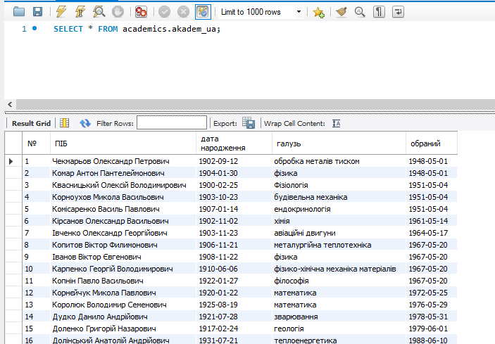

Рисунок 1.1 – Результат виконання запиту

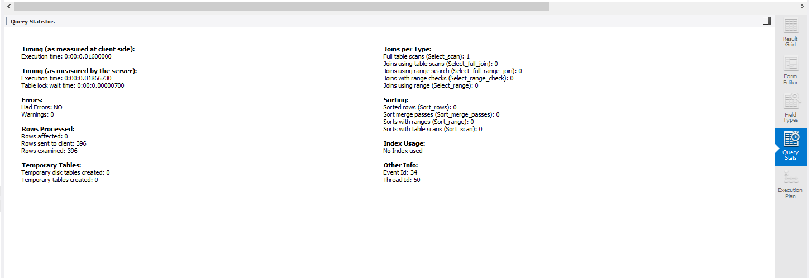

Рисунок 1.2 – Статистика звіту щодо виконання запиту

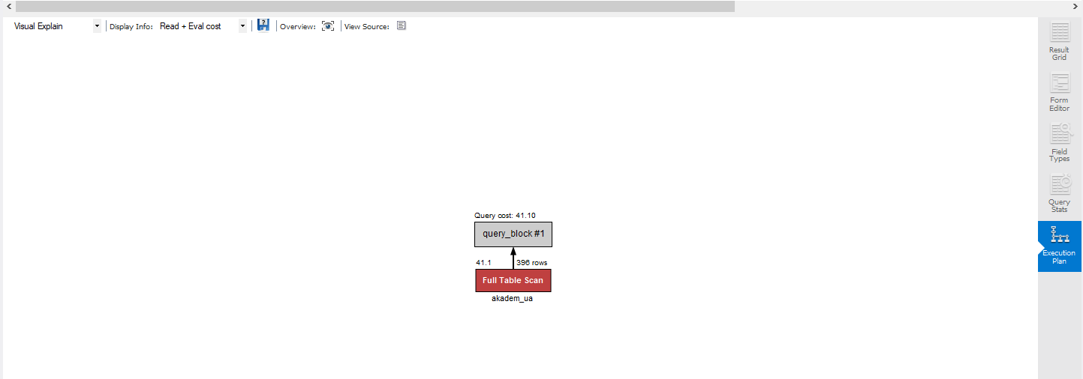

Рисунок 1.3 – Візуальний план виконання запиту

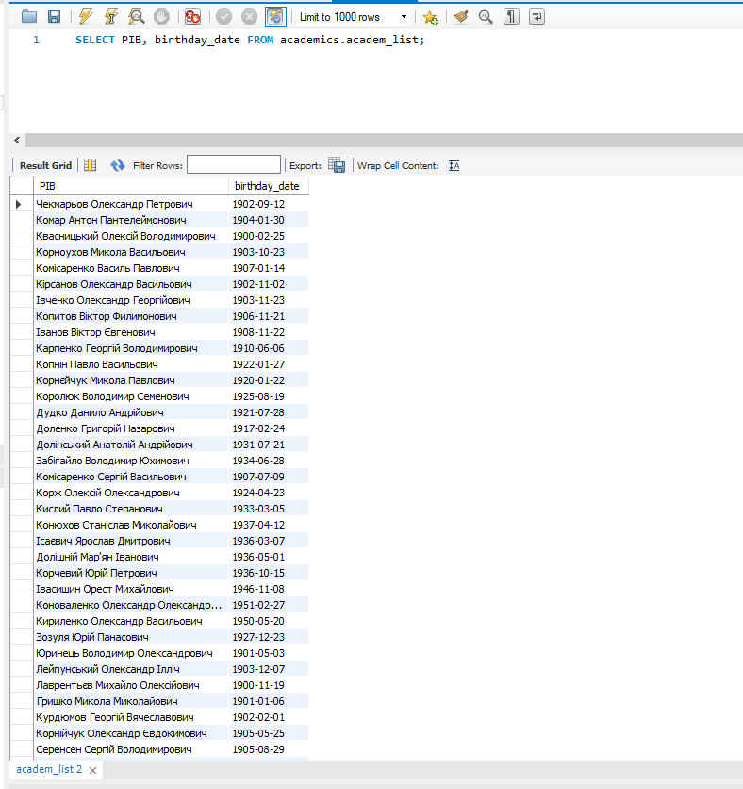

Рисунок 1.4 – Дані таблиці після виведення ПІБ та дати народження всіх академіків

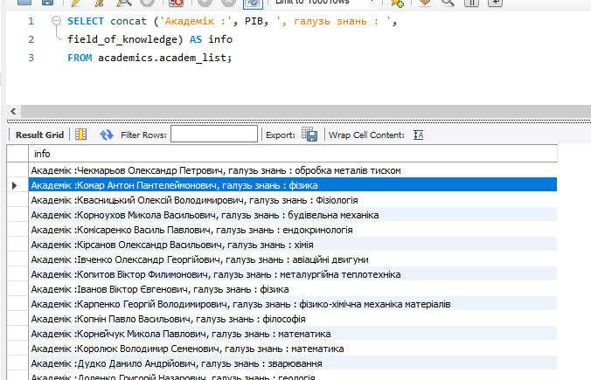

Рисунок 1.5 – Вивід інформації про академіків

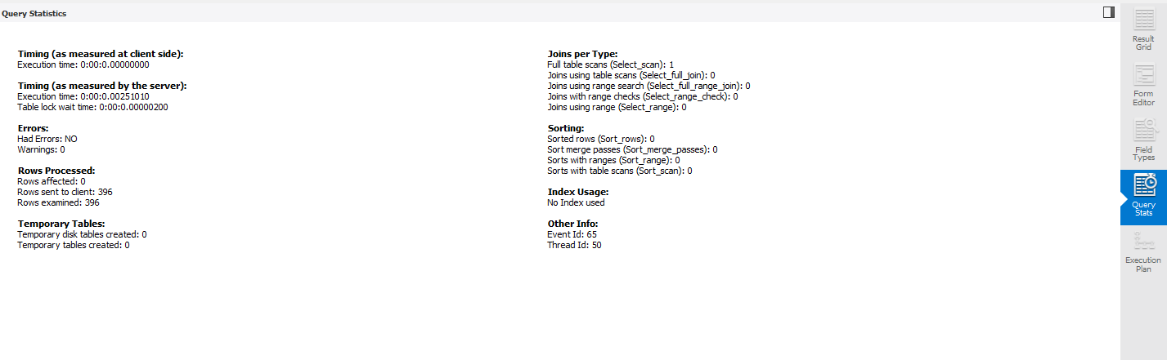

Рисунок 1.6 – Звіт із виконання запиту

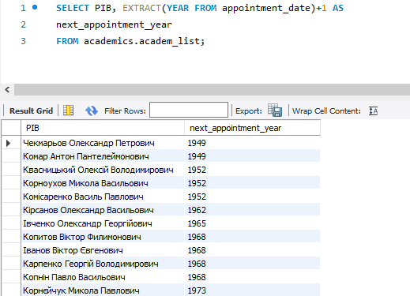

Рисунок 1.7 – Вивід ПІБ академіків та наступний рік після присвоєння звання

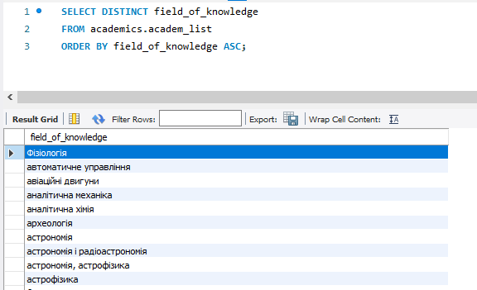

Рисунок 1.8 – Вивід списку галузей знань, без дублікатів та відсортований

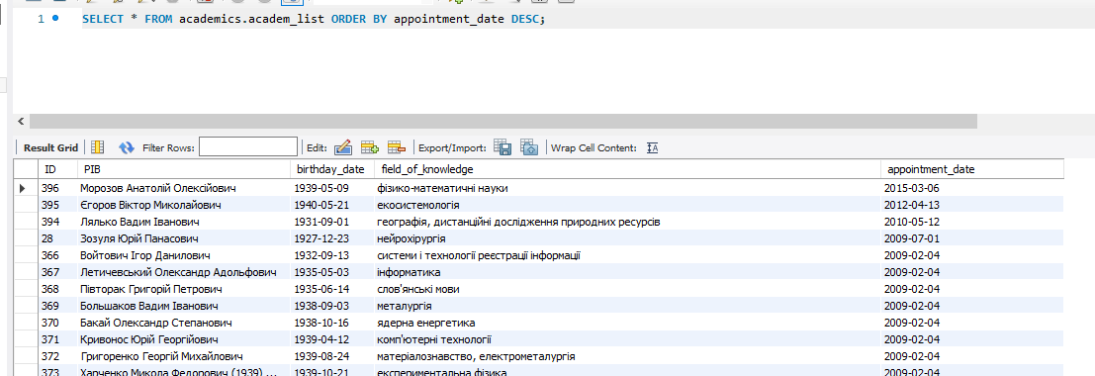

Рисунок 1.9 – Список академіків, відсортований за зменшенням дати присвоєння звання

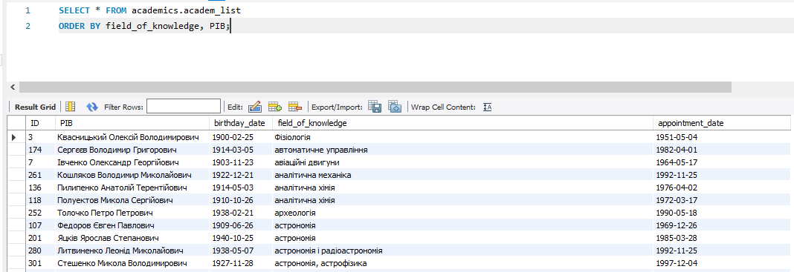

Рисунок 1.10 – Список академіків, відсортований за полем галузі знань та ПІБ

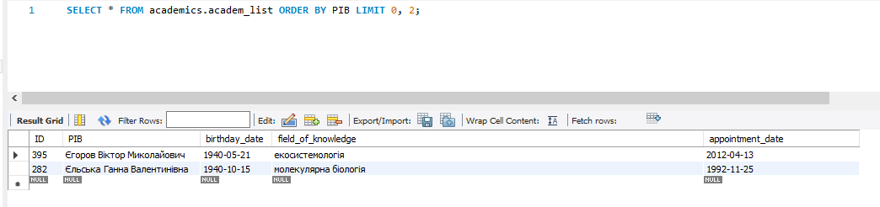

Рисунок 1.11 – Перші два рядки зі списку академіків, відсортованого за полем ПІБ

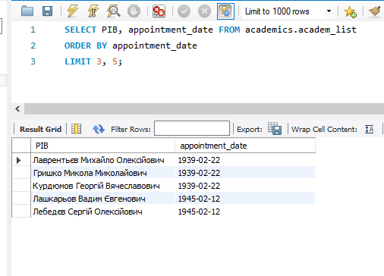

Рисунок 1.12 – П'ять академіків, які здобули звання після перших трьох

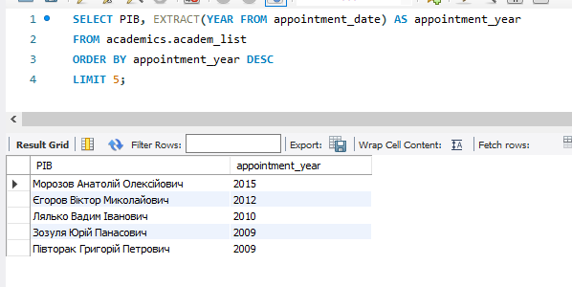

Рисунок 1.13 – Список академіків, у яких рік присвоєння звання – один з останніх п'яти

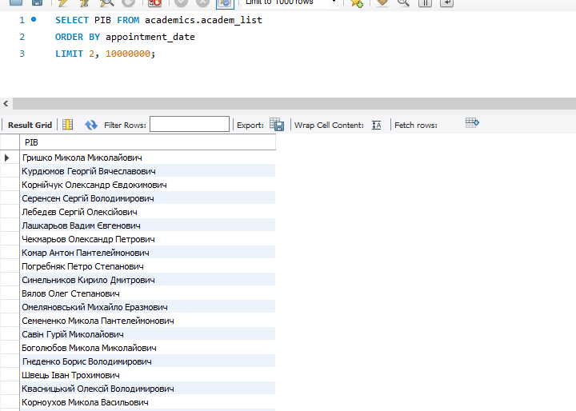

Рисунок 1.14 – Список академіків, відсортований за полем ПІБ починаючи з 3го

**Завдання 2:**

1. Вивести ПІБ, спеціалізацію та дату народження всіх академіків.

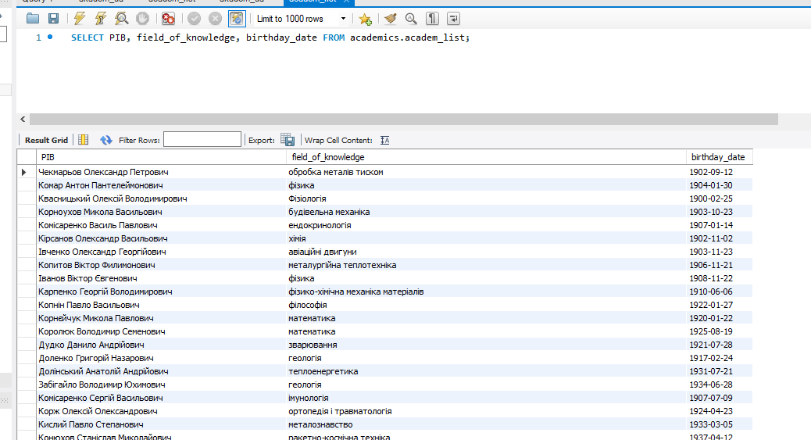

Рисунок 2.1 – Вивід ПІБ, спецвалізації та дати народження всіх академіків

1. Вивести назви місяців, у яких було присвоєно звання академіка.

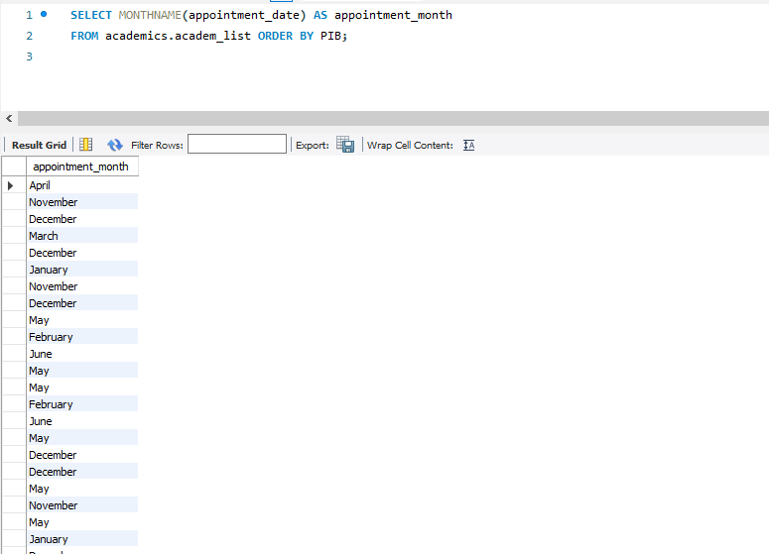

Рисунок 2.2 – Назви місяців, у яких було присвоєно звання академіка

1. Вивести ПІБ академіка та його вік на поточну дату.

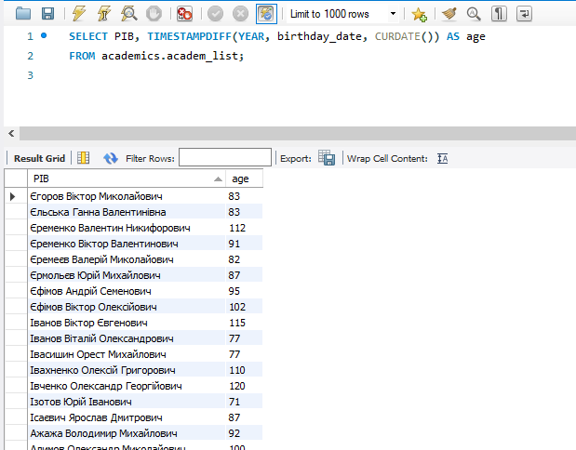

Рисунок 2.3 – ПІБ академіка та його вік на поточну дату

1. Створити обчислюване поле «Про присвоєння звання», яке містить інформацію про академіків у вигляді: «Чекмарьов Олександр Петрович здобув звання в1948 р.».

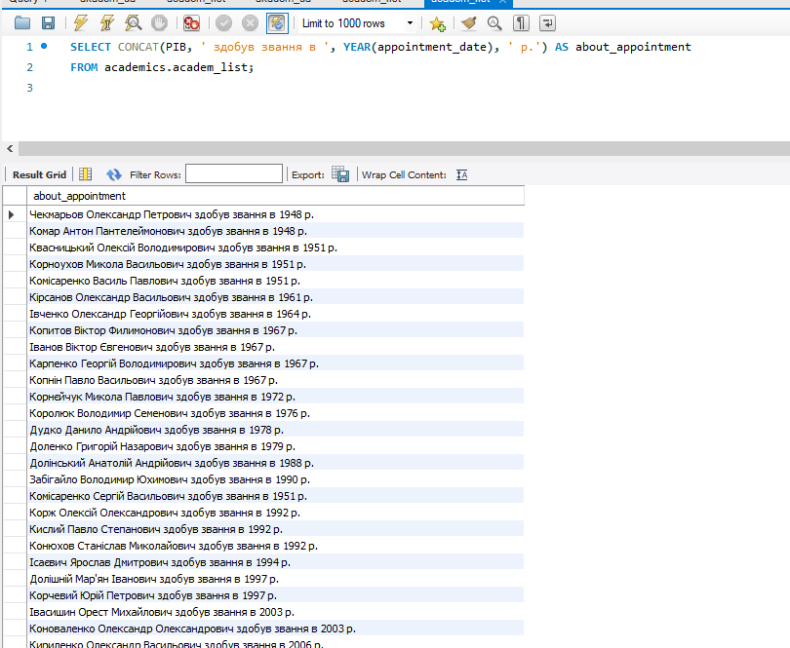

Рисунок 2.4 – Вивід інформації

1. Створити обчислюване поле «Вік присвоєння звання», яке містить інформацію про академіків у вигляді: «Чекмарьов Олександр Петрович здобув звання в 46 років».

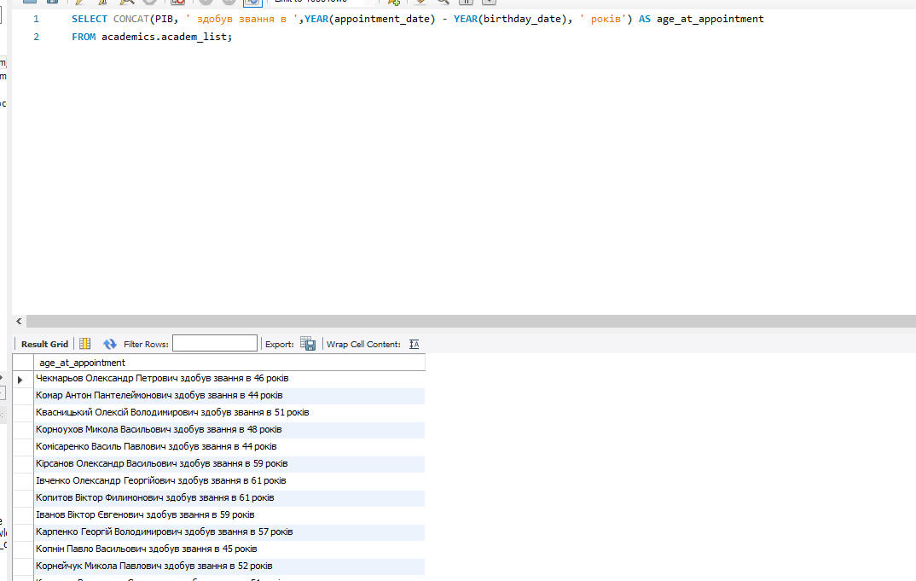

Рисунок 2.5 – Вивід інформації

1. Вивести академіка, який наймолодшим здобув звання. У запиті має бути ПІБ, вік отримання звання та галузь знань.

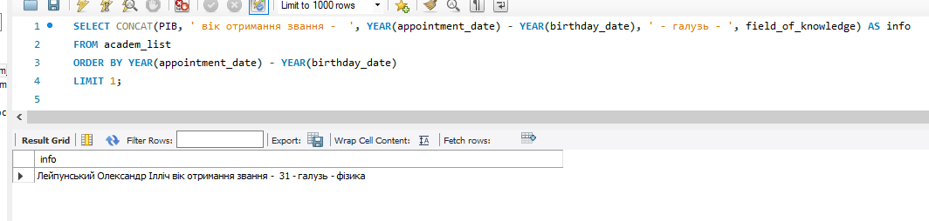

Рисунок 2.6 – Вивід інформації

1. Вивести список років присвоєння звань, прибравши дублікати.

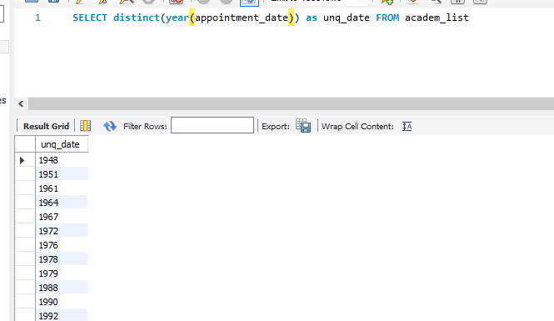

Рисунок 2.7 – Вивід інформації

1. Вивести список академіків, відсортований; у зворотному порядку за спеціалізацією, за зменшенням року присвоєння звання, та за зростанням ПІБ.

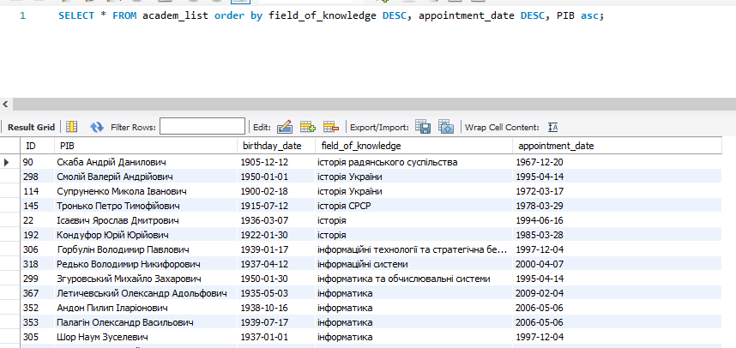

Рисунок 2.8 – Вивід інформації

1. Вивести список академіків, у яких рік присвоєння звання – один із перших п'яти.

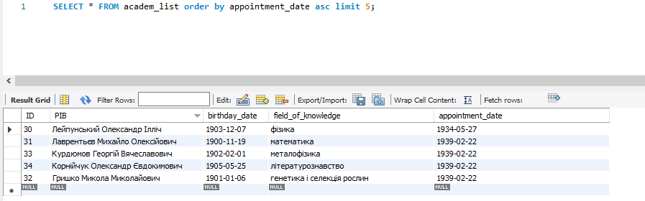

Рисунок 2.9 – Вивід інформації

1. Вивести починаючи з десятого список академіків, відсортований за зростанням дати народження.

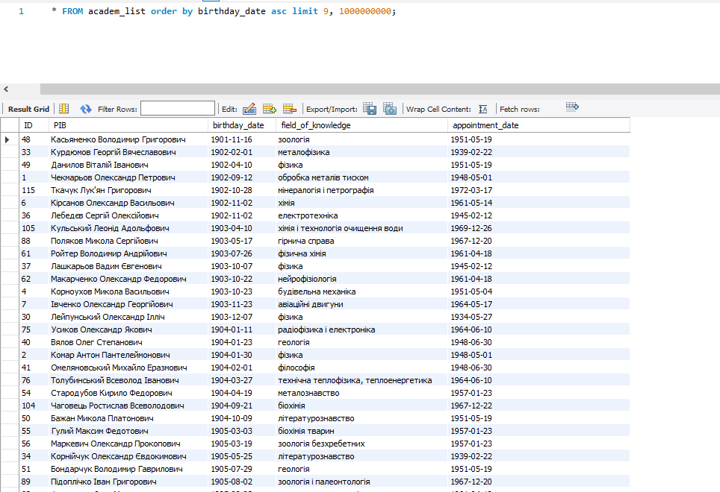

Рисунок 2.10 – Вивід інформації

1. Вивести дев'ятий та десятий рядок зі списку академіків, відсортованого за ПІБ.

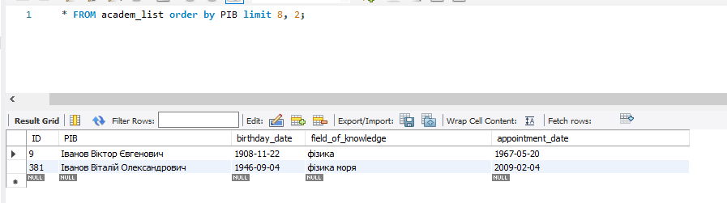

Рисунок 2.11 – Вивід інформації

**Висновки:** В результаті виконання даної лабораторної роботи було ознайомлено із інструкцією SELECT. Навчено використовувати оператори FROM, ORDER BY, LIMIT для вибірки даних з однієї таблиці. Навчено використовувати аргументи оператора SELECT для формування вихідних даних. Звіт оформлено згідно з методичними рекомендаціями.